110年大園尖山考古展示館開館暨營運專業服務案
考古桌遊師資培力系列工作坊計畫書
- 辦理目的：
《尖山寶藏》為桃園首度以產官學合作研發之棋盤式教育類遊戲，為使第一線教師與志工具備桌遊推廣教育能力，並擴大市民參與，將舉辦兩場培力工作坊，歡迎教師、市民報名參加。
- 辦理單位：
(一)指導單位：文化部文化資產局
(二)主辦單位：桃園市政府文化局
(三)承辦單位：洄游創生有限公司
(四)協辦單位：桃園市立壽山高級中等學校
三、辦理時間：110年12月11日(六)、 12月15日(三)10:00至17:00。
※12/15(三)為教師專場，限中小學教師參加。(皆含午餐)
四、辦理地點：橫山書法藝術館E棟二樓書藝講堂。
五、參與對象：本市中小學教師及一般市民(16歲以上)，總人數以18人為限
六、課程講師：蘇健倫 (桃園市立壽山高中歷史教師)
七、報名方式：採網路或電話報名(https://www.surveycake.com/s/mv4dM)
邱先生0981-282-295
八、週邊停車資訊：
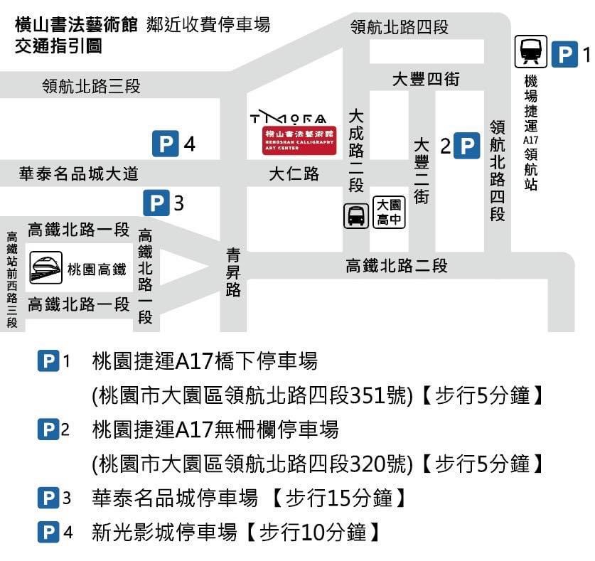
九、辦理流程：
時間 | 項目 | 內容 | 備註
09:00-10:00 | 場地佈置 | 測試麥克風與投影設備、設置課程會場指標
10:00-10:05 | 工作坊開場 | 介紹工作坊內容與講師
10:05-11:00 | 桌遊介紹 | 尖山寶藏遊戲設計理念與教育意義 | 蘇健倫
11:00-12:00 | 桌遊教學 | 尖山寶藏桌遊教學
12:00-13:00 | 午休
13:00-14:00 | 桌遊試玩 | 尖山寶藏桌遊試玩
14:00-16:00 | 工作坊討論 | 教案發想&遊戲教學討論 | 呂昀修
16:00-17:00 | 成果發表 | 教案設計發表&試教檢核
※擬商借橫山書法藝術館E棟二樓書藝講堂、辦理公務人員及教師研習時數。

十、工作坊海報：
